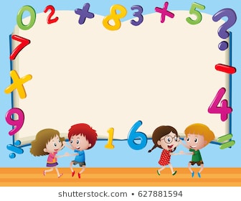

Математика-Активности

06.04.-10.04.2020

1. Координати во првиот квадрант

2. Транслацијата како движење по права линија, одредување каде ќе бидат многуаголниците по транслацијата (пр.квадратот го поместуваме три квадрати на десно и пет нагоре)

3. Читање и внесување координати во првиот квадрант

4. Претставување 3 Д форми од 2 Д цртежи и мрежи, (на пример, различни мрежи на отворена или затворена коцка)